91-PLA-MI (NPL)-2023
Ref. SICE: 2499-22
6 de febrero de 2023

Licenciada
Silvia Navarro Romanini
Secretaría General de la Corte

Estimada señora:

En atención al oficio 12545-2022 del 15 de diciembre del 2022, donde se transcribe el acuerdo tomado por Corte Plena en sesión 63-2022 celebrada el 12 de diciembre de 2022, artículo XIV, le remito el informe suscrito por la Máster Yesenia Salazar Guzmán, Jefa a.i. del Subproceso de Modernización Institucional - No penal, relacionado con las coordinaciones realizadas para el inicio de funciones del Juzgado de Ejecución en materia de Trabajo de San José, el 1° de febrero 2023.

Atentamente,

Licda. Nacira Valverde Bermúdez
Directora a.i. de Planificación

Copias:
- Dirección de Tecnología de la Información y Comunicaciones
- Dirección Ejecutiva
- Dirección de Gestión Humana
- Contraloría de Servicios
- Administración Regional I y III CJ San José
- Administración Regional Segundo Circuito Judicial de San José
- Centro de Apoyo, Coordinación y Mejoramiento de la Función Jurisdiccional
- Despacho de la Presidencia
- Departamento de Prensa y Comunicación
- Comisión de la Jurisdicción Laboral
- Magistrados, Sala Segunda
- Juzgado de Trabajo Primer Circuito Judicial de San José
- Juzgado de Trabajo del Segundo Circuito Judicial de San José
- Tribunal de Apelación de Trabajo del Segundo Circuito Judicial de San José
- Juzgado de Seguridad Social
- Juzgado de Ejecución en materia de Trabajo de San José
- Licda. Lourdes Montenegro Espinoza, Jueza Gestora en materia de Trabajo del CACMFJ
- Archivo

xba
Ref. 2499-22

6 de febrero del 2023

Licenciada
Nacira Valverde Bermúdez
Directora a.i. de Planificación

Estimada señora:

La Secretaría General de la Corte mediante oficio 12545-2022 del 15 de diciembre del 2022, donde se transcribe el acuerdo tomado por Corte Plena en sesión 63-2022 celebrada el 12 de diciembre del 2022, artículo XIV, aprobó el informe 1087-PLA-MI(NPL)-2022 y la creación del Juzgado de Ejecución en materia de Trabajo de San José y dispuso el siguiente orden por etapas para su implementación según circulares 1-2023 y 28-2023.

Para el inicio de funciones del nuevo Juzgado se requirió de una serie de coordinaciones y tareas a cargo de distintas áreas, por lo que a continuación se presenta por parte de la MSc. Melissa Durán Gamboa, Coordinadora 3 a.i. de este Subproceso el detalle de las tareas realizadas y el estado de cada una.

- El Consejo Superior en sesión 6-2023 celebrada el 24 de enero de 2023, que artículo XXXIX, al conocer en esa instancia el oficio 1087-PLA-MI-2022 dispuso:

“Se acordó: 1.) Tener por recibidos los informes de la Dirección de Planificación: a) N°1087-PLA-MI(NPL)-2023, relacionado con la propuesta de creación del Juzgado de Ejecución para la materia de Trabajo para la atención de los asuntos fallados y que requieren del trámite de ejecución de sentencia por los Juzgados de Trabajo del Primer, Segundo y Tercer Circuito Judicial de San José y, b) N° 41-PLA-MI(NPL)-2023, relacionado con la respuesta de las observaciones emitidas por el Juzgado de Trabajo del Segundo Circuito Judicial de San José y las inquietudes planteadas en relación con la creación del nuevo Juzgado de Ejecución en materia de Trabajo de San José. 2.) Tomar nota de los principales elementos expuestos en los oficios 1087-PLA-MI(NPL)-2022 y 41-PLA-MI(NPL)-2023 de cita, así como de lo acordado por la honorable Corte Plena en la sesión N° 63-2022 celebrada el 12 de diciembre de 2022, artículo XIV, sobre la creación del Juzgado de Ejecución en materia de Trabajo en San José. 3.) Acoger las recomendaciones vertidas en el oficio 1087-PLA-MI(NPL)-2022, en consecuencia, se ordena a cada uno de los responsables señalados, la realización de las siguientes tareas previo a la entrada en funcionamiento del nuevo Juzgado, a saber:

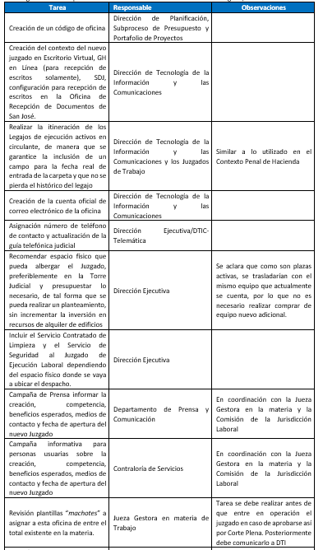

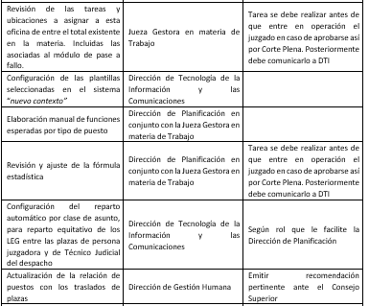
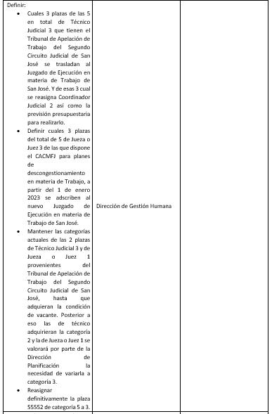

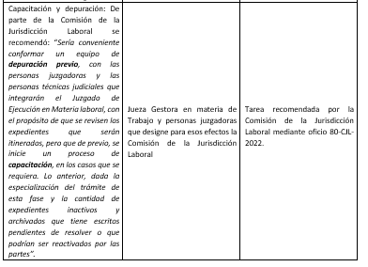

3.) Reiterar la circular 47-2022, en la que se establecen claramente los motivos de término para cerrar estadísticamente el legajo de ejecución. Lo anterior, debido a que en este informe se logra visualizar que no se está cumpliendo con dicho cierre estadístico. 4.) Reiterar a las oficinas competentes en materia de trabajo, la necesidad de que en sentencia se establezcan las sumas líquidas y exigibles para el proceso de ejecución; y no emitir sentencias en abstracto, salvo en casos excepcionales y con las bases para la liquidación posterior, según lo dispuesto por el artículo 561 de la Ley 9343. 5.) Tomar nota que las observaciones señaladas por el Juzgado y Tribunal de Trabajo del Segundo Circuito Judicial de San José, han sido debidamente consideradas en el informe 1087-PLA-MI(NPL)-2022, y ninguna de ellas modifica el contenido de este. Lo anterior, conforme se expone en el oficio 41-PLA-MI-(NPL)-2023. 6.) Hacer este acuerdo de conocimiento del Centro de Apoyo, Coordinación y Mejoramiento de la Función Jurisdiccional, de la Dirección de Gestión Humana, Dirección Ejecutiva, Dirección de Tecnología de la Información y Comunicaciones, de la Defensa Pública, del Departamento de Prensa y Comunicación, de la Contraloría de Servicios, de la Jueza Gestora en materia de Trabajo, de la Administración Regional de San José, de los Juzgados Contravencionales de Quepos, Pavas, Sarapiquí, Alajuelita, Aserrí, Escazú, Turrialba, Hatillo, Santa Ana, Mora, Upala, Naranjo, San Sebastián Parrita, Golfito, Escazú, Buenos Aires, Turrialba, Hatillo, Santa Ana, Corredores, Mora, Upala, Naranjo y Grecia, así como, del personal del nuevo Juzgado de Ejecución Laboral y de la Dirección de Planificación, para lo de sus cargos, según corresponda. Se declara acuerdo firme.”.

- La Dirección de Planificación se avocó a realizar las coordinaciones necesarias con los distintos responsables para garantizar el inicio de funciones del nuevo juzgado el 1 de febrero 2023.

Para ello entre las coordinaciones realizadas están:

- 20 enero 2023: Reunión con distintas áreas administrativas para conocer el avance. Minuta 29-PLA-MI (NPL)-MNTA-2023.
- Coordinaciones con la Dirección de Gestión Humana (DGH) previo a entrevistas.
- Coordinaciones con gestoría laboral para cumplimiento de tareas y propuestas alternativas de recurso humano.
- Coordinaciones con Presidencia y Sala Segunda, para actos de inauguración.
- Coordinaciones con doña Siria Carmona, integrante de Consejo Superior para atención de consultas, se remite el oficio 41-PLA-MI(NPL)-2022, con la atención a las observaciones.
- Solicitud de cambio en el orden de las etapas de implementación. Oficio 60-PLA-MI(NPL)-2023.
- 30 enero 2023: Reunión con distintas áreas administrativas para conocer el avance y con el nuevo personal del Juzgado. Minuta 51-PLA-MI (NPL)-MNTA-2023.
- Coordinaciones con la Dirección de Tecnología de la Información y las Comunicaciones(DTIC): Automatización de la oficina con el BCS-Sistema de Depósitos Judiciales, accesos a sistemas y configuración de equipos.

Se adjuntan las minutas 29 y 51-PLA-MI (NPL)-MNTA-2023 en los anexos 1 y 2 de este informe.

- Avance de las tareas para la entrada en funcionamiento del nuevo Juzgado de Ejecución Laboral

Se incluye a continuación el detalle de las tareas realizadas, responsable y avance a la fecha:

Tarea | Responsable | Estado al 3-2-2023
Creación de un código de oficina | Dirección de Planificación, Subproceso de Presupuesto y Portafolio de Proyectos | Listo. Código 1996
Creación del contexto del nuevo juzgado en Escritorio Virtual, GH en Línea (para recepción de escritos solamente), SDJ, configuración para recepción de escritos en la Oficina de Recepción de Documentos de San José. | Dirección de Tecnología de la Información y las Comunicaciones | Listo. Se creo la oficina en el SDJ, se facilitaron los manuales del uso del sistema.  Listo. Se activó por parte de DTIC la oficina para recepción de escritos en GH en línea, CEREDOC.  La Administración Regional del ICJSJ otorgó los permisos al personal para el uso de los sistemas.
Realizar la itineración de los Legajos de ejecución activos en circulante, de manera que se garantice la inclusión de un campo para la fecha real de entrada de la carpeta y que no se pierda el histórico del legajo | Dirección de Tecnología de la Información y las Comunicaciones y los Juzgados de Trabajo | En progreso.  Indicó Ronny de DTIC que el expediente guarda 2 fechas, la de inicio y la de entrada al nuevo despacho. Ya lo contempla el sistema.  La oficina cuenta por una semana con acompañamiento de DTI.  En lo que respecta a los motivos de término para la itineración de los legajos se activaron en las oficinas correspondientes.
Traslado de expedientes-legajos de ejecución físicos | Administración Regional | Listo.
Creación de la cuenta oficial de correo electrónico de la oficina | Dirección de Tecnología de la Información y las Comunicaciones | Listo
Asignación número de teléfono de contacto y actualización de la guía telefónica judicial | Dirección Ejecutiva/DTIC-Telemática | Listo
Recomendar espacio físico que pueda albergar el Juzgado, preferiblemente en la Torre Judicial y presupuestar lo necesario, de tal forma que se pueda realizar un planteamiento, sin incrementar la inversión en recursos de alquiler de edificios | Dirección Ejecutiva | Listo. Se ubican en el piso 8 de la Torre Judicial.
Incluir el Servicio Contratado de Limpieza y el Servicio de Seguridad al Juzgado de Ejecución Laboral dependiendo del espacio físico donde se vaya a ubicar el despacho. | Dirección Ejecutiva | Listo. No implicaría inversión adicional.
Campaña de Prensa informar la creación, competencia, beneficios esperados, medios de contacto y fecha de apertura del nuevo Juzgado | Departamento de Prensa y Comunicación | Listo. La campaña fue coordinada con la Jueza Gestora.
Campaña informativa para personas usuarias sobre la creación, competencia, beneficios esperados, medios de contacto y fecha de apertura del nuevo Juzgado | Contraloría de Servicios | Listo. La Contraloría coordinó los medios a utilizar en la campaña, arte y distribución entre personas usuarias, despachos y Defensa Pública. La campaña fue coordinada con la Jueza Gestora.
Revisión plantillas “machotes” a asignar a esta oficina de entre el total existente en la materia. | Jueza Gestora en materia de Trabajo | Listo. Doña Lourdes coordinó con las personas juzgadoras y DTIC.
Revisión de las tareas y ubicaciones a asignar a esta oficina de entre el total existente en la materia. Incluidas las asociadas al módulo de pase a fallo. | Jueza Gestora en materia de Trabajo | Listo. Doña Lourdes coordinó con las personas juzgadoras y DTIC.
Configuración de las plantillas seleccionadas en el sistema “nuevo contexto” | Dirección de Tecnología de la Información y las Comunicaciones | Listo. El contexto cuenta con las mismas plantillas que el Juzgado de Trabajo.
Elaboración manual de funciones esperadas por tipo de puesto | Dirección de Planificación en conjunto con la Jueza Gestora en materia de Trabajo | Listo. Las funciones mínimas esperadas se incluyeron en la versión definitiva del informe 1087-PLA-MI(NPL)-2022.
Revisión y ajuste de la fórmula estadística | Dirección de Planificación en conjunto con la Jueza Gestora en materia de Trabajo | Listo
Configuración del reparto automático por clase de asunto, para reparto equitativo de los LEG entre las plazas de persona juzgadora y de Técnico Judicial del despacho | Dirección de Tecnología de la Información y las Comunicaciones | Listo
Actualización de la relación de puestos con los traslados de plazas | Dirección de Gestión Humana | En progreso.
Definir:  - Cuales 3 plazas de las 5 en total de Técnico Judicial 3 que tienen el Tribunal de Apelación de Trabajo del Segundo Circuito Judicial de San José se trasladan al Juzgado de Ejecución en materia de Trabajo de San José. Y de esas 3 cual se reasigna Coordinador Judicial 2 así como la previsión presupuestaria para realizarlo.  - Definir cual plaza del total de 5 de Jueza o Juez 3 de las que dispone el CACMFJ para planes de descongestionamiento en materia de Trabajo, a partir del 1 de enero 2023 se adscriben al nuevo Juzgado de Ejecución en materia de Trabajo de San José.  - Reasignar definitivamente la plaza 55552 de categoría 5 a 3. | Dirección de Gestión Humana | Lo que corresponde al personal técnico Judicial que se traslada del Tribunal de Apelación de Trabajo del II CJ SJ al nuevo Juzgado, ya fue recomendado por DGH mediante oficio PJ-DGH-RS-117-2023 del 27-1-2023, pendiente de aprobación por parte del Consejo Superior.  Queda pendiente únicamente definir la plaza de Jueza o Juez que se incorpora al juzgado a partir del 1 de mayo 2023 (proveniente de las actuales plazas de descongestionamiento laboral del CACMFJ).
Capacitación y depuración: De parte de la Comisión de la Jurisdicción Laboral se recomendó: “Sería conveniente conformar un equipo de depuración previo, con las personas juzgadoras y las personas técnicas judiciales que integrarán el Juzgado de Ejecución en Materia laboral, con el propósito de que se revisen los expedientes que serán itinerados, pero que de previo, se inicie un proceso de capacitación, en los casos que se requiera. Lo anterior, dada la especialización del trámite de esta fase y la cantidad de expedientes inactivos y archivados que tiene escritos pendientes de resolver o que podrían ser reactivados por las partes”. | Jueza Gestora en materia de Trabajo y personas juzgadoras que designe para esos efectos la Comisión de la Jurisdicción Laboral | En progreso. La capacitación se programó para el martes 7 de febrero 2023, impartida por el señor magistrado Jorge Olaso.
Coordinar sesión explicativa con el despacho. | Jueza Gestora | Listo. Se realizó una sesión el 30 de enero 2023, además una visita al juzgado por parte de la Gestoría y la Comisión el 21 de enero 2023 y el 1 de febrero 2023.

- Personal adscrito al Juzgado de Ejecución en materia de Trabajo de San José

Conforme a lo recomendado en el informe 1087-PLA-MI(NPL)-2022, se aprobó por parte de Corte Plena y Consejo Superior la siguiente estructura de personal para el Juzgado de Ejecución en materia de Trabajo de San José:

Ilustración 1
Estructura del Juzgado de Ejecución en materia de Trabajo de San José, febrero 2023
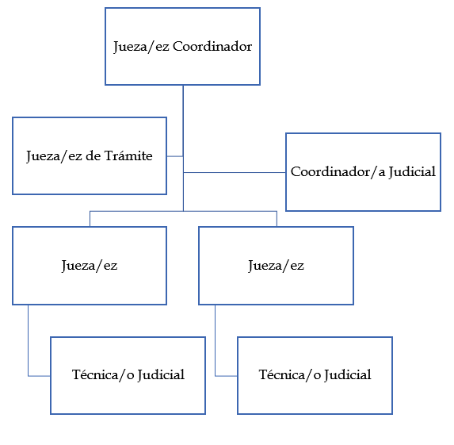
Fuente: Oficio 1087-PLA-MI(NPL)-2022

Según informó el Centro de Apoyo, Coordinación y Mejoramiento de la Función Jurisdiccional y la Gestoría las personas que ocupan esos puestos son las siguientes:

Tipo de puesto | # de plaza | Persona nombrada
Jueza o Juez 1 | 43019 | Roxana Herrera Barquero
Jueza o Juez 3 | 378532 | Natalia Meza Ángulo
Jueza o Juez 3 | 55552 | Maureen Vanessa Ortiz Cerdas
Jueza o Juez 3 | Pendiente de definir | Ingresa al despacho en la segunda etapa: 1 de mayo 2023

En lo que respecta al personal Técnico, está pendiente que el Consejo Superior conozca la recomendación de la Dirección de Gestión Humana mediante oficio PJ-DGH-RS-117-2023, donde recomendó el traslado al nuevo Juzgado de Ejecución de los siguientes puestos provenientes del Tribunal de Apelación de trabajo del Segundo Circuito Judicial de San José y entre ellos la recomendación de la señora Chacón Valerio como Coordinadora Judicial:

“…
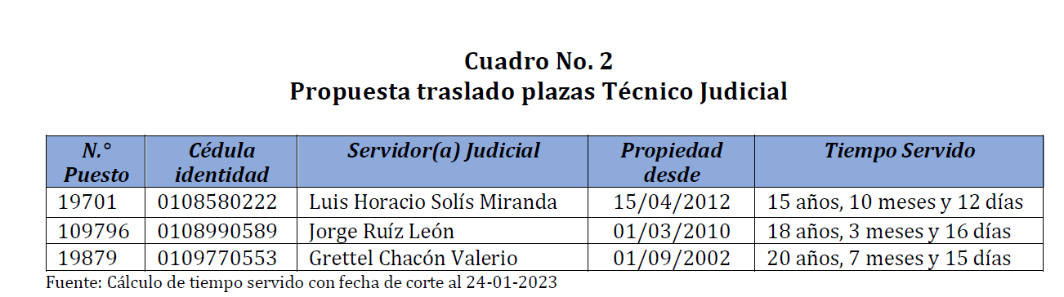

…”

  - Plan implementado para apertura el 1 de febrero 2023:

Siendo que al 1 de febrero 2023 no se contaba con aprobación del traslado de las plazas 19701, 109796 y 19879 del Tribunal de Apelación de Trabajo al Juzgado de Ejecución, la gestoría coordinó con el Juzgado de Trabajo del Primer Circuito Judicial de San José, oficina que mientras se resuelve lo que corresponde por parte del Consejo Superior, ofreció en calidad de préstamo las plazas 112422 ocupada por Luis Guillermo Chinchilla Vega y la 372101 de Guiselle María Araya Sequeira para el inicio de funciones de la oficina.

  - Plazas cedidas por el Juzgado de Seguridad Social

El Juzgado de Seguridad Social de San José tiene una estructura actual de 8 plazas de persona juzgadora y 15 de persona técnica judicial (8 tramitadores) más la plaza de Coordinador Judicial.

Esta oficina está siendo abordada por la Dirección de Planificación, quién inicio 1 febrero de 2023 la etapa de implementación del abordaje en el Juzgado de Seguridad Social en atención al acuerdo del Consejo Superior en sesión 03-2023 celebrado el 17 de enero de 2023, artículo XLV.

En sesión de trabajo del 1 de febrero de 2023 entre el Juzgado, Dirección de Planificación y Gestoría, por parte de la oficina y la gestoría se vio la necesidad de mantener la relación 1 a 1 entre personas juzgadora y persona técnica judicial recomendada por la Comisión de la Jurisdicción Laboral. De mantenerse esa relación quedarían 4 plazas de persona técnica Judicial para redistribuir; sin embargo una de ellas se requiere para reforzar trámite por la capacidad disminuida de uno de los puestos.

La asignación definitiva de esas plazas se analizará como parte del seguimiento al Juzgado en la implementación del abordaje y propuestas de mejora.

Sin embargo, como plan de trabajo temporal por 12 meses y vista la gestión realizada por el mismo despacho (anexo 4), se recomienda el traslado de 2 recursos del Juzgado de Seguridad Social al Juzgado de Ejecución.

- Escenarios alternativos para valoración del Consejo Superior en relación al traslado de las plazas 19701, 109796 y 19879 del Tribunal de Apelación de Trabajo al Juzgado de Ejecución.

De parte de la Gestoría, en sesión de trabajo del 30 de enero de 2023 (minuta 51-PLA-MI(NPL)-MNTA-2023-anexo 2) se acordó proponer al Consejo Superior 2 escenarios alternativos para lograr completar el personal técnico que requiere el nuevo Juzgado de Ejecución en materia de Trabajo de San José.

Escenario original que es el recomendado por la Dirección de Gestión Humana mediante oficio PJ-DGH-RS-117-2023:

Escenario original
Plazas provenientes del Tribunal de Apelación de Trabajo del II CJ SJ | Oficina a la que se adscribiría el recurso
Plaza 19701 | Juzgado de Ejecución en materia de Trabajo de San José
Plaza 109796 | Juzgado de Ejecución en materia de Trabajo de San José
Plaza 19879 | Como Coordinador Judicial en el Juzgado de Ejecución en materia de Trabajo de San José

Escenario alternativo 1, consiste en mantener como Coordinador Judicial la plaza 112422 de Luis Guillermo Chinchilla Vega.

Escenario alternativo 1
Plazas provenientes del Tribunal de Apelación de Trabajo del II CJ SJ | Oficina a la que se adscribiría el recurso
Plaza 19701 | Juzgado de Trabajo del I CJ SJ en sustitución de la plaza 112422 de Luis Guillermo Chinchilla Vega.
Plaza 109796 | Juzgado de Ejecución en materia de Trabajo.
Plaza 19879 | Juzgado de Ejecución en materia de Trabajo, en lugar de la plaza prestada 372101 (que debe volver al Juzgado de Trabajo del I CJ SJ).

Escenario alternativo 2, consiste en mantener como Coordinador Judicial la plaza 112422 de Luis Guillermo Chinchilla Vega y siendo que hay 2 personas del Juzgado de Trabajo del Segundo Circuito Judicial de San José (plazas 44071 y 112427), que le manifestaron a la Jueza Gestora su voluntad de trasladarse a laborar al Primer Circuito Judicial de San José, entonces que las que se trasladen sean esas 2 plazas y se mantengan en el Juzgado de Trabajo pero del Segundo Circuito Judicial de San José 2 de las plazas del Tribunal de Apelaciones de ese mismo Circuito.

Escenario alternativo 2
Plazas provenientes del Tribunal de Apelación de Trabajo del II CJ SJ | Oficina a la que se adscribiría el recurso
Plaza 19701 | Juzgado de Trabajo del I CJ SJ en sustitución de la plaza 112422 de Luis Guillermo Chinchilla Vega.
Plaza 109796 | Juzgado de Trabajo del II CJ SJ en lugar de la plaza 44071 plaza en la que se requiere ratificar el nombramiento de la señora María Belén Vega Baltodano.
Plaza 19879 | Juzgado de Trabajo del II CJ SJ en lugar de la plaza 112427 plaza en la que se requiere ratificar el nombramiento de la señora Raquel Ávalos Alfaro.  Se devuelve la plaza 372101 al Juzgado de Trabajo del I CJ SJ.

La Jueza Gestora solicitó que se explique al Consejo Superior que se aprueben los 2 escenarios, de acuerdo a lo que recomiende la Dirección de Gestión Humana, que existan ambas posibilidades y se logre de ser posible la voluntad de traslado de las plazas. Es importante resaltar, que estas son propuestas; sin embargo, deben ser valoradas por el ente técnico en la materia y en respeto a los derechos de las personas que laboran en cada una de esas plazas, por lo que se debe realizar el debido proceso para llegar a concretar el personal destacado en tan importante Juzgado de Ejecución Laboral, que dará un impulso a reforzar la atención de las personas usuarias en los asuntos laborales.

- Conclusiones

  - Las distintas áreas responsables en cumplimiento de los acuerdos de Corte Plena en sesión 63-2022 celebrada el 12 de diciembre de 2022, artículo XIV, Corte Plena en sesión 03-2023, celebrada el 30 de enero de 2023, artículo XVII y Consejo Superior en sesión 6-2023 celebrada el 24 de enero de 2023, que artículo XXXIX, realizaron las tareas a su cargo para el inicio de funciones del Juzgado de Ejecución en materia de Trabajo el pasado 1 de febrero 2023 en su etapa 1.

  - Para las etapas 2 y 3 se coordinará nuevamente lo que corresponda con las oficinas involucradas y se informará al Consejo Superior.

Se generaron nuevos escenarios alternativos para cubrir el recurso humano del nuevo Juzgado de Ejecución.

  - Revisado el avance de las tareas y las etapas de implementación aprobadas por el órgano superior, solamente se encuentran en progreso o pendientes de finalización las siguientes:

Tarea | Responsable
Actualización de la relación de puestos con los traslados de plazas | Dirección de Gestión Humana
Definir cual plaza del total de 5 de Jueza o Juez 3 de las que dispone el CACMFJ para planes de descongestionamiento en materia de Trabajo, a partir del 1 de mayo 2023 se adscribe al nuevo Juzgado de Ejecución en materia de Trabajo de San José. | Dirección de Gestión Humana
Capacitación y depuración: De parte de la Comisión de la Jurisdicción Laboral se recomendó: “Sería conveniente conformar un equipo de depuración previo, con las personas juzgadoras y las personas técnicas judiciales que integrarán el Juzgado de Ejecución en Materia laboral, con el propósito de que se revisen los expedientes que serán itinerados, pero que de previo, se inicie un proceso de capacitación, en los casos que se requiera. Lo anterior, dada la especialización del trámite de esta fase y la cantidad de expedientes inactivos y archivados que tiene escritos pendientes de resolver o que podrían ser reactivados por las partes”. | Jueza Gestora en materia de Trabajo y personas juzgadoras que designe para esos efectos la Comisión de la Jurisdicción Laboral. La capacitación ya se programó para el 7 de febrero 2023.
Aprobación de la recomendación del informe PJ-DGH-RS-117-2023 respecto al traslado de las plazas del Tribunal de Apelación de Trabajo al nuevo Juzgado de Ejecución o bien alguno de los escenarios alternativos propuestos en el presente oficio. | Consejo Superior
Aprobar el traslado por 12 meses como refuerzo de 2 plazas de persona Técnica Judicial del Juzgado de Seguridad Social al Juzgado de Ejecución. La DGH debe indicar cuales serían las 2 plazas que se trasladan, pero ya se cuenta con el victo bueno del Juzgado. | Consejo Superior y Dirección de Gestión Humana
Coordinación áreas responsables para la implementación de las etapas 2 y 3 conforme a las nuevas competencias que adquiere el Juzgado de Ejecución en materia de Trabajo, el 1 de mayo y el 1 de agosto 2023. | Jueza Gestora en materia de trabajo

- Recomendaciones al Consejo Superior

  - Tomar nota del cumplimiento por parte de las distintas áreas responsables de los acuerdos de Corte Plena en sesión 63-2022 celebrada el 12 de diciembre de 2022, artículo XIV, Corte Plena en sesión 03-2023, celebrada el 30 de enero de 2023, artículo XVII y Consejo Superior en sesión 6-2023 celebrada el 24 de enero de 2023, que artículo XXXIX, que realizaron las tareas a su cargo para el inicio de funciones del Juzgado de Ejecución en materia de Trabajo el pasado 1 de febrero 2023.

  - Tomar nota de que el juzgado inició funciones pero algunas tareas aún se encuentran en progreso o pendientes de finalización, y ordenar a cada responsable el cumplimiento a la mayor brevedad:

Tarea | Responsable
Análisis y Actualización de la relación de puestos con los traslados de plazas | Dirección de Gestión Humana
Definir cual plaza del total de 5 de Jueza o Juez 3 de las que dispone el CACMFJ para planes de descongestionamiento en materia de Trabajo, a partir del 1 de mayo 2023 se adscribe al nuevo Juzgado de Ejecución en materia de Trabajo de San José. | Dirección de Gestión Humana
Capacitación y depuración: De parte de la Comisión de la Jurisdicción Laboral se recomendó: “Sería conveniente conformar un equipo de depuración previo, con las personas juzgadoras y las personas técnicas judiciales que integrarán el Juzgado de Ejecución en Materia laboral, con el propósito de que se revisen los expedientes que serán itinerados, pero que de previo, se inicie un proceso de capacitación, en los casos que se requiera. Lo anterior, dada la especialización del trámite de esta fase y la cantidad de expedientes inactivos y archivados que tiene escritos pendientes de resolver o que podrían ser reactivados por las partes”. | Jueza Gestora en materia de Trabajo y personas juzgadoras que designe para esos efectos la Comisión de la Jurisdicción Laboral. La capacitación ya se programó para el martes 7 de febrero 2023.
Valoración de la recomendación del informe PJ-DGH-RS-117-2023 respecto al traslado de las plazas del Tribunal de Apelación de Trabajo al nuevo Juzgado de Ejecución o bien alguno de los escenarios alternativos propuestos en el presente oficio que se generaron por la Comisión de asuntos laborales con la finalidad de operativizar el nuevo despacho, siempre revisando y solicitando el criterio técnico para el respeto de los derechos de las personas que laboran en cada despacho judicial. | Consejo Superior
Aprobar el traslado por 12 meses como refuerzo de 2 plazas de persona Técnica Judicial del Juzgado de Seguridad Social al Juzgado de Ejecución. La DGH debe indicar cuales serían las 2 plazas que se trasladan de acuerdo a los criterios técnicos que para los efectos de traslados se tienen previamente aprobados, en relación a las cargas de trabajo y que crean la posibilidad de su traslado ya cuenta con el visto bueno del Juzgado de Seguridad Social. | Consejo Superior y Dirección de Gestión Humana
Coordinación áreas responsables para la implementación de las etapas 2 y 3 conforme a las nuevas competencias que adquiere el Juzgado de Ejecución en materia de Trabajo, el 1 de mayo y el 1 de agosto 2023. | Jueza Gestora en materia de trabajo

  - Valorar a la mayor brevedad la recomendación de la Dirección de Gestión Humana mediante oficio PJ-DGH-RS-117-2023 y los 2 escenarios alternativos propuestos en este informe (para lo cual se deben respetar todos los derechos laborales de las personas que ocupan estos puestos):

Plazas provenientes del Tribunal de Apelación de Trabajo del II CJ SJ | Oficina a la que se adscribiría el recurso
 | Escenario original | Escenario alternativo 1 | Escenario alternativo 2
Plaza 19701 | Juzgado de Ejecución en materia de Trabajo de San José | Juzgado de Trabajo del I CJ SJ en sustitución de la plaza 112422 de Luis Guillermo Chinchilla Vega. | Juzgado de Trabajo del I CJ SJ en sustitución de la plaza 112422 de Luis Guillermo Chinchilla Vega.
Plaza 109796 | Juzgado de Ejecución en materia de Trabajo de San José | Juzgado de Ejecución en materia de Trabajo. | Juzgado de Trabajo del II CJ SJ en lugar de la plaza 44071 plaza en la que se requiere ratificar el nombramiento de la señora María Belén Vega Baltodano.
Plaza 19879 | Como Coordinador Judicial en el Juzgado de Ejecución en materia de Trabajo de San José | Juzgado de Ejecución en materia de Trabajo, en lugar de la plaza prestada 372101 (que debe volver al Juzgado de Trabajo del I CJ SJ). | Juzgado de Trabajo del II CJ SJ en lugar de la plaza 112427 plaza en la que se requiere ratificar el nombramiento de la señora Raquel Ávalos Alfaro.  Se devuelve la plaza 372101 al Juzgado de Trabajo del I CJ SJ.

- Anexos

Anexo | Descripción | Archivo
1 | Minuta 29-PLA-MI (NPL)-MNTA-2023
2 | Minuta 51-PLA-MI (NPL)-MNTA-2023
3 | Oficio PJ-DGH-RS-117-2023
4 | Gestión Juzgado de Seguridad Social

Atentamente,

Máster Yesenia Salazar Guzmán, Jefa a.i.
Subproceso de Modernización Institucional - No penal

Este informe cuenta con las revisiones y ajustes correspondientes de las jefaturas indicadas.

Informe | Nombre | Puesto
Elaborado por: | Máster Melissa Durán Gamboa | Coordinadora a.i. de Unidad 3
Aprobado por: | Máster Yesenia Salazar Guzmán | Jefa a.i. Subproceso de Modernización Institucional - No penal
Visto bueno: | Licda. Nacira Valverde Bermúdez | Directora a.i. de Planificación

xba

Acuerdo de Corte Plena en sesión 03-2023, celebrada el 30 de enero de 2023, artículo XVII, al aprobar el oficio 60-PLAMI(NPL)-2023.

